Мастер-класс «Поэтапное рисование в подготовительной группе «Весна идет, весне дорогу»

К нам весна шагает быстрыми шагами,
И сугробы тают под её ногами,
Черные проталины на полях видны,
Видно очень теплые ноги у весны.
(И. Токмакова)

Ребята, я предлагаю вам стать художниками, а взрослые вам помогут.

Сегодня мы нарисуем весенний пейзаж. Начинаем рисовать с неба и речки. Рисуем синей гуашью, (краской).

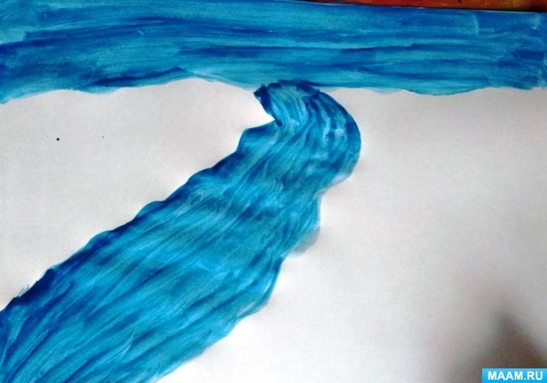

Теперь рисуем травку, добавляя светлые цвета: зеленый и желтый.
Вдалеке у нас будет лес, его мы обозначим темной краской
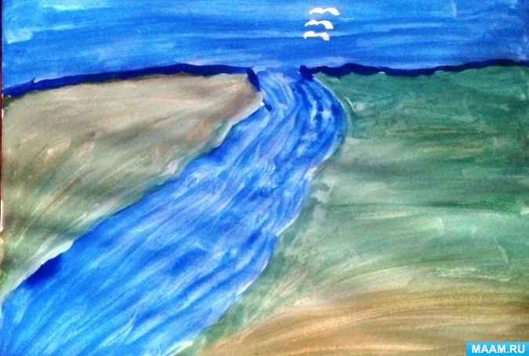

Белой гуашью дорисуем березки и птички. Также белым цветом рисуем плывущие по реке льдины. Делаем их объемные добавляя тени (синею гуашь)

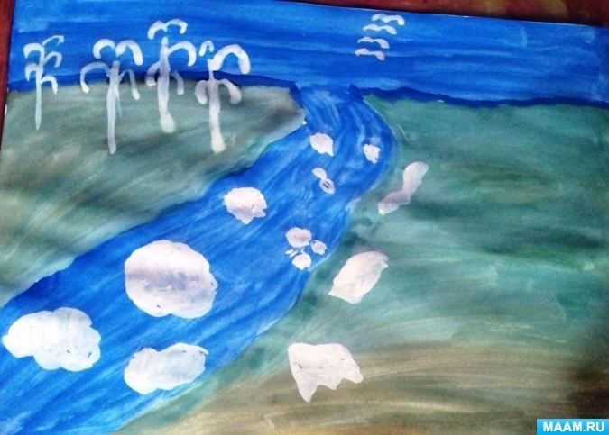
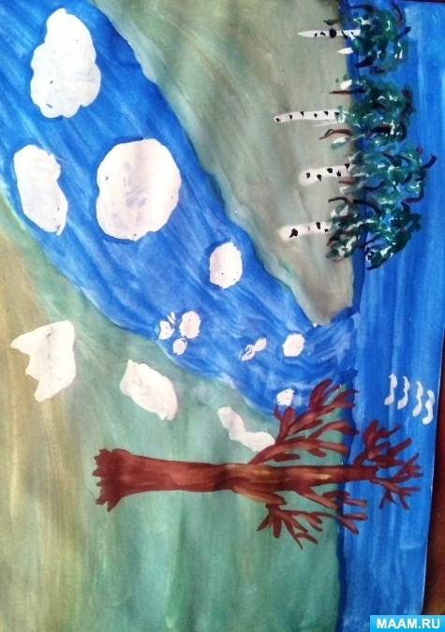
Коричневой гуашью рисуем дерево и прорисовываем кору дерево желтым цветом.

Также прорисовываем березки черным цветом и добавляем зеленую листву и добавим листву и на большое дерево.
В конце рисуем нежные весенние цветы.
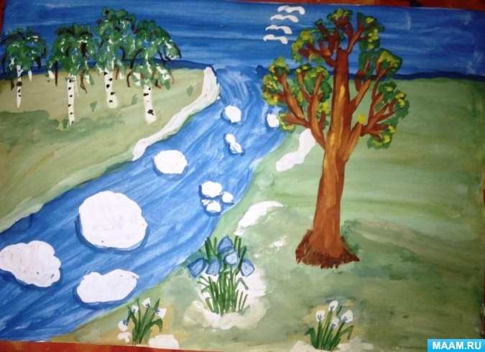

Ребята, я верю, что у вас получились отличные рисунки, потому, что вы внимательно смотрели мои объяснения, работали старательно, аккуратно.

МОЛОДЦЫ!!!

+❤ В Мои закладки

